Hoja de control del borrador (eliminar antes de enviar)
Este borrador (v2, 17/10/2026) ya sigue la fórmula que se extrajo de los 6 documentos de visión corregidos por la profesora (ver la guía "GuiaRedaccion-DocumentoVision-Empresa1"). Entrega: jueves 29/10/2026, 10:00 a. m. (NRC 16354), en PDF, por correo a licardosoclasespregrado@gmail.com. Máximo 9 páginas de cuerpo (sin portada, tabla de contenido, bibliografía ni apéndices).

Cómo leerlo
- [Texto amarillo entre corchetes] = dato que falta, decisión pendiente o cifra que hay que verificar. No se debe entregar nada en amarillo.
- Lo que está sin resaltar sale de fuentes que sí tenemos: el enunciado de la profesora, sus aclaraciones del 15/10 y la entrevista a estudiantes de Derecho del 16/10.
- Las referencias [3] a [9] apuntan a sitios oficiales de cada herramienta; abrirlos y comprobar que lo que se afirma es cierto antes de citar. Las cifras de precios vienen de buscadores y páginas de comparación, no de los proveedores.

Lo que falta para poder entregar
# | Pendiente | Quién | Cuándo
1 | Nombre de la empresa, logo y paleta de colores (se usan todo el semestre en documentos y presentaciones). Título corto del proyecto. | Todos | Antes de la consulta del jueves 22/10
2 | Reservar las apps con la profesora (correo o consulta). Ya están tomadas: Abuscos, Lexios Venezuela, Open Contacts, Obsidian, Google Workspace, Clio, Jira, ClickUp y Zoho. | A (líder) | Jueves 22/10
3 | Probar cada candidata (prueba gratuita) y confirmar qué hace en español y con derecho civil. Sustituir lo marcado "[confirmar]". | Parejas | Hasta 25/10
4 | Obtener el tabulador de honorarios mínimos del CIV vigente y fijar las tarifas por hora. Las tarifas usadas aquí son provisionales. | B | Hasta 24/10
5 | Cifras con referencia para la declaración de oportunidad (adopción de IA en el sector legal, pensum UCAB, servicio comunitario). | B | Hasta 24/10
6 | Apéndice E: contactos reales y trazables (nombre, rol, organización, correo o teléfono, y su autorización). | A | Hasta 26/10
7 | Ajustar el Apéndice B a las fechas y actividades realizadas de verdad (la profesora lo exige). | C | Hasta 27/10
8 | Revisión cruzada con la lista de verificación de la guía y exportar a PDF. | Todos | 27–28/10

[LOGO DE LA EMPRESA]
[NOMBRE DE LA EMPRESA] · Consultoría en tecnología

DOCUMENTO DE VISIÓN
Propuesta de solución informática

[Título corto del proyecto, p. ej.: "LexRuta: Legal Tech para estudiantes de último año de Derecho" — verificar que el nombre no esté en uso]
Mercado atendido: estudiantes del último año de Derecho

Empresa 1 · NRC 16354
[Integrante 1] · Analista (Líder de requisitos)
[Integrante 2] · Arquitecto de Software
[Integrante 3] · Desarrollador
Caracas, octubre de 2026
Nota: la portada no lleva el nombre de la profesora ni formato de trabajo académico; es un documento de la empresa (corrección recurrente de la profesora).

Tabla de contenido

(En Word: clic derecho sobre la tabla → "Actualizar campo" → "Actualizar toda la tabla". Debe incluir los Apéndices.)

1. Declaración de oportunidad
Legal Tech es el uso de software y de tecnologías avanzadas —entre ellas la inteligencia artificial (IA) y el procesamiento de lenguaje natural— para mejorar, automatizar y simplificar la prestación de servicios jurídicos [1]. Su evolución, desde las primeras bases de datos de jurisprudencia hasta modelos de IA capaces de redactar y revisar documentos, ya transformó el trabajo de firmas, departamentos jurídicos, tribunales y clínicas jurídicas [1]. [Agregar una o dos cifras de adopción de IA en el sector legal con su referencia, p. ej. encuestas anuales de Thomson Reuters o Wolters Kluwer a abogados].
Mercado atendido. Empresa 1 delimita su mercado a los estudiantes del último año de Derecho. Como todo estudiante de último año, su vida profesional gira en torno a cuatro actividades primarias: aprender, realizar revisiones documentales, buscar prácticas profesionales (o trabajo de grado) y planificar su inserción laboral (la profesora de la asignatura, comunicación personal, 15 de octubre de 2026). Según el pensum de Derecho y la validación con estudiantes de la UCAB, los requisitos reales de egreso son la pasantía profesional y el servicio comunitario, cumplido en la Clínica Jurídica de Parque Social; la tesis de grado ya no forma parte del plan de estudios (estudiantes de último año de Derecho, comunicación personal, 16 de octubre de 2026). [Citar el pensum vigente de Derecho UCAB y la Ley de Servicio Comunitario del Estudiante de Educación Superior con su referencia APA].
Problemas validados. Se formularon hipótesis a partir de esas actividades y se confirmaron en una entrevista con dos estudiantes de último año de Derecho de la UCAB (estudiantes de último año de Derecho, comunicación personal, 16 de octubre de 2026). Aparecen tres problemas que una solución informática sí puede atender:
- Conflicto entre agendas. El "trabajo de calle" del pasante (registros, notarías y tribunales) ocurre en la mañana y primeras horas de la tarde, mientras que el horario académico se concentra entre el mediodía y la tarde temprana. El estudiante debe coordinar a la vez tres agendas —la académica, la de oficina y la de calle— y además lidiar con una atención pública inestable (días sin despacho, restricciones de energía).
- Búsqueda informal de pasantías. La vía principal es el "boca a boca" (profesores, familiares, amigos, representación estudiantil), seguida de LinkedIn y de grupos estudiantiles. No existe forma de filtrar las ofertas según su compatibilidad con el horario de clases.
- Tareas mecánicas repetitivas. La redacción de contratos funciona como un "rompecabezas" de cláusulas estandarizadas y la búsqueda de jurisprudencia es repetitiva; ambas ya se agilizan con herramientas de IA.
Las herramientas que hoy se mencionan en el medio —Microjuris (base de datos paga de leyes, jurisprudencia y doctrina), Adobe Sign (firma digital de contratos) y SAP Ariba (gestión modular de contratos)— están pensadas para consulta o para operaciones corporativas; no ayudan al estudiante a coordinar sus agendas ni a aprender a armar documentos con apoyo de IA. [Referenciar cada herramienta con su sitio oficial]. Queda fuera de esta oportunidad el trabajo presencial en registros y tribunales (filas, retrasos, copias pagas, prohibición de usar teléfonos): depende de la administración pública y no puede resolverse con un software privado.
Oportunidad y resultado esperado. Existe una oportunidad de consultoría: evaluar y recomendar una solución informática integrada por dos aplicaciones comerciales —una general que apoye la coordinación de agendas y el seguimiento de la pasantía (actividades de apoyo) y una Legal Tech con IA que asista el armado de borradores contractuales a partir de bloques de cláusulas (actividad primaria de la práctica jurídica)— enlazadas por un flujo de valor. El resultado esperado es que el estudiante cumpla su requisito de pasantía sin sacrificar sus clases, produzca borradores en menos tiempo y deje evidencia verificable de su trabajo para su inserción laboral. [Fijar una meta medible para el grupo piloto, p. ej. "reducir X % el tiempo de armado de un borrador"].

2. Solución informática propuesta
Empresa 1 actuará como consultora: usará su conocimiento técnico para recomendar y ayudar a los estudiantes a adoptar recursos de TI comerciales, en lugar de construir software a la medida [1]. Se propone evaluar dos aplicaciones por componente y entregar una recomendación integrada, probada en un grupo piloto de estudiantes de último año.
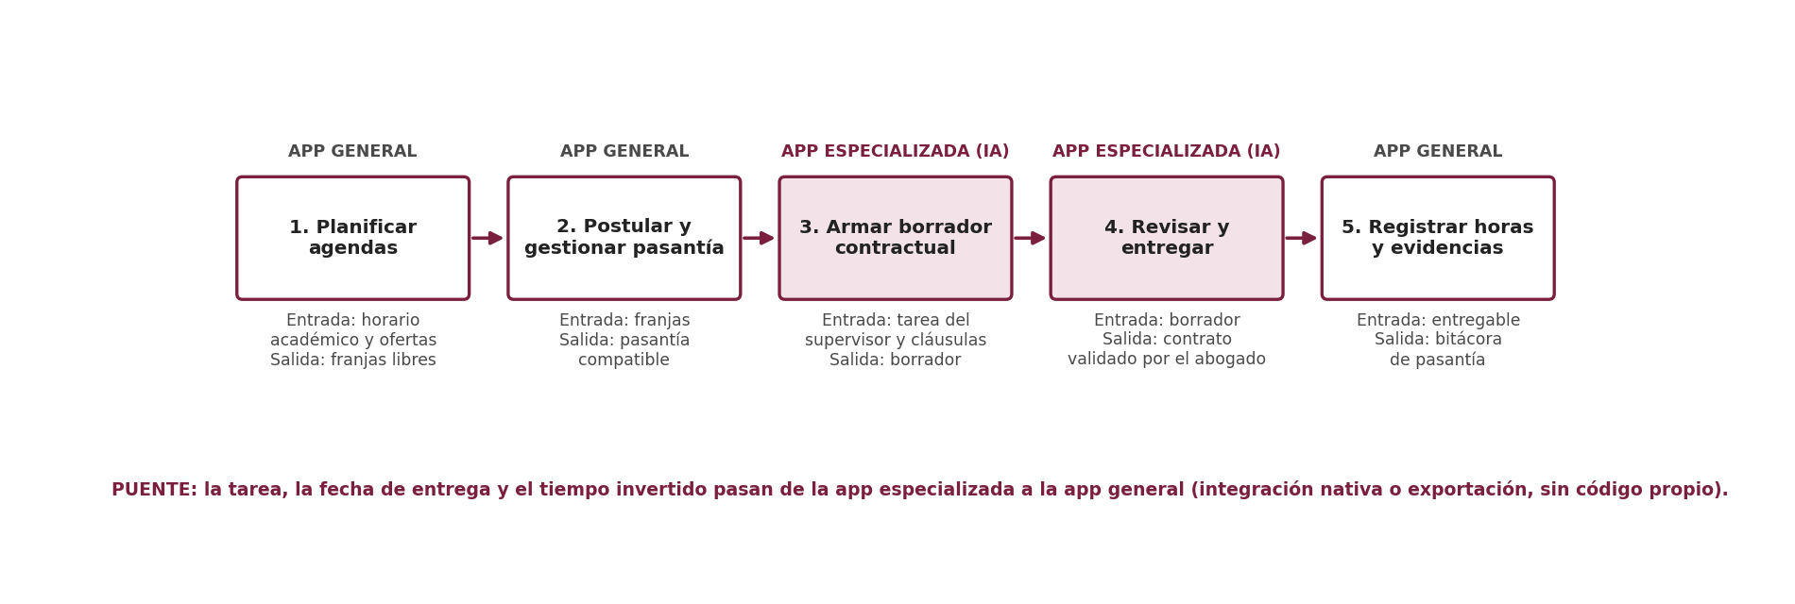
Figura 1. Flujo de valor propuesto (elaboración propia de Empresa 1).

Componentes, responsables y candidatas
Componente | Responsables (pareja) | Candidatas a evaluar | Actividad que apoya
Aplicación especializada con IA jurídica  Armado y revisión de borradores contractuales desde bloques de cláusulas | [Integrante 1] (Analista) y [Integrante 2] (Arquitecto) | • Spellbook [3]: asistente de IA integrado en Microsoft Word para redactar y revisar contratos con apoyo de una biblioteca de cláusulas. [confirmar en prueba]  • Gavel [4]: automatización de documentos jurídicos por flujos y plantillas de cláusulas, con asistente de IA. [confirmar en prueba] | Primaria: redacción y revisión documental de la pasantía
Aplicación general  Coordinación de las tres agendas y seguimiento de postulaciones, tareas y horas de pasantía | [Integrante 2] (Arquitecto) y [Integrante 3] (Desarrollador) | • Reclaim.ai [5]: planificador de calendario con IA que sincroniza calendarios y reserva bloques para tareas y hábitos.  • Motion [6]: calendario y gestor de tareas que reprograma automáticamente según prioridades y disponibilidad. | Apoyo / administrativa: planificación y registro
Puente (integración del flujo de valor) | [Integrante 1] (Analista) y [Integrante 3] (Desarrollador) | Integraciones nativas y exportación entre las dos apps elegidas; sin desarrollo de código propio. | Flujo de valor completo

Impacto sobre la oportunidad
- Conflicto de agendas: la app general sincroniza el horario académico con las franjas de oficina y de calle y propone bloques libres, de modo que el estudiante postule solo a pasantías compatibles. [verificar con prueba de cada candidata]
- Tareas repetitivas: la app especializada genera un primer borrador a partir de cláusulas estandarizadas y resalta inconsistencias, que el abogado supervisor valida; la IA asiste, no sustituye al profesional.
- Evidencia para la inserción laboral: al cerrar cada tarea, su fecha y el tiempo invertido pasan a la app general y construyen la bitácora de la pasantía.

Implicaciones técnicas y compatibilidad
- Ambas apps son servicios en la nube accesibles desde navegador; las especializadas requieren Microsoft Word [3][4]. No se exige instalar servidores.
- La IA jurídica comercial se entrena sobre todo con textos en inglés y derecho anglosajón (common law). Por eso se incluyen como criterios de evaluación el soporte del español y el ajuste al derecho continental (civil law) [1].
- El conjunto se limita a dos proveedores (uno por componente), criterio que la profesora valora al calificar la propuesta [1].

3. Objetivo general
Desarrollar una solución informática integrada, compuesta por una aplicación Legal Tech con IA y una aplicación de uso general, que apoye la coordinación de la pasantía y la redacción de contratos de los estudiantes de último año de Derecho.

3.1. Objetivos específicos y alcance
OE1. Elaborar el marco de evaluación y la matriz ponderada que compare las aplicaciones candidatas utilizando los requerimientos del mercado.
Alcance: documento con los requisitos funcionales y no funcionales priorizados, criterios y pesos, y la matriz aplicada a cuatro aplicaciones (dos especializadas y dos generales) mediante pruebas gratuitas o demostraciones. No contempla la compra de licencias definitivas ni auditorías de seguridad a los proveedores.
OE2. Diseñar el modelo de integración que conecte la aplicación especializada con la general (puente del flujo de valor).
Alcance: diagrama de arquitectura conceptual y de flujo de datos (tarea, fecha de entrega, tiempo invertido) entre ambas aplicaciones, con las integraciones nativas disponibles. Excluye programar interfaces o código propio.
OE3. Configurar una demostración funcional del flujo de valor completo con las aplicaciones seleccionadas.
Alcance: demo configurada con tres casos de uso reales validados con estudiantes —(1) coordinar horario de clases y pasantía, (2) armar un contrato a partir de cláusulas, (3) registrar horas y entregables—, con datos ficticios o públicos y sin información confidencial.
OE4. Elaborar la recomendación final y la guía de adopción para los estudiantes del último año de Derecho.
Alcance: informe de recomendación sustentado con los resultados de la matriz y de la demo, y guía paso a paso de uso en español. Incluye la capacitación del grupo piloto; excluye soporte posterior a la Transición (Fase II).

3.2. Limitaciones
- La solución, la documentación y la guía estarán disponibles solo en español.
- Se evaluarán únicamente soluciones comerciales ya disponibles, con planes gratuitos, de prueba o educativos; la elección no implica compra definitiva durante el proyecto.
- El flujo de valor cubre la redacción de documentos contractuales (civil y mercantil); no cubre el trabajo presencial en registros, notarías y tribunales ni el área penal.
- El plazo total es de 8 meses, con inicio el 5 de octubre de 2026 y cierre el 4 de junio de 2027.
- La versión inicial se pondrá a prueba únicamente con estudiantes de último año de Derecho de la UCAB que acepten participar como grupo piloto.

4. Cuadro de factibilidad
Escala de 1 a 5. Éxito esperado: al menos 80 %.
Factibilidad | Descripción | Valor | Contribución
Operacional  40 %  Funcional  20 % | Las dos apps se integran con el calendario y el correo que el estudiante ya usa y no sustituyen sus herramientas actuales; el flujo propuesto coincide con el que describen los estudiantes (clases → pasantía → tareas contractuales). Riesgo: que el contenido jurídico de la IA no se ajuste al derecho venezolano; se mitiga evaluándolo como criterio. | 4 | 4 × 0,20 = 0.80
Política  20 % | Los estudiantes ya usan herramientas digitales y piden resolver el choque de horarios; puede existir desconfianza hacia la IA para redactar. Se mitiga involucrándolos en la definición de requisitos y en las pruebas desde Análisis y con capacitación en la Transición. | 4 | 4 × 0,20 = 0.80
Técnica  30 %  Recursos TI  15 % | Las cuatro candidatas son servicios en la nube con documentación oficial, accesibles desde las laptops del equipo e internet; existen pruebas o planes gratuitos para evaluarlas. Riesgo: el costo de las licencias especializadas y las limitaciones de la prueba gratuita. [confirmar disponibilidad en Venezuela] | 4,5 | 4,5 × 0,15 = 0.675
RR.HH. especializados  15 % | Los 3 integrantes de Empresa 1 son los RR.HH. especializados: son quienes evalúan y configuran las apps. Tienen formación en ingeniería de requisitos y evaluación de TI, pero no experiencia previa en IA jurídica ni en derecho; se compensa con [X horas de autoformación] y con la validación continua con estudiantes de Derecho. | 4 | 4 × 0,15 = 0.60
Económica  30 %  Costo de desarrollo  20 % | Costo estimado de la Fase de Desarrollo: $3,671.50, de 718 horas del equipo a tarifas basadas en el tabulador de honorarios mínimos del CIV [7] ($2,801.50) más suscripciones de prueba de las cuatro candidatas ($870.00, peor caso). Ver Apéndice C. [Indicar de dónde sale el presupuesto disponible] | 4 | 4 × 0,20 = 0.80
Costo de mantenimiento anual  10 % | Las licencias son por usuario y por mes: entre ≈$1.308 y ≈$2.073 al año por usuario con la combinación más barata y la más cara (Apéndice C). Es el punto débil del proyecto; se mitiga con planes gratuitos o educativos y negociando con los proveedores. | 3,5 | 3,5 × 0,10 = 0.35

Total: 4.025 / 5 = 80.5 %. El proyecto es factible (≥ 80 %), pero con poco margen: [si el mantenimiento o el costo cambian al cotizar, recalcular y, de bajar de 80 %, proponer mitigación].

5. Resumen del modelo y la metodología de sustento
Se adopta el modelo en cascada con subproyectos [8][9]. Se justifica porque (a) el trabajo consiste en evaluar y configurar productos comerciales cuyos requisitos pueden definirse antes de elegir; (b) los dos componentes son técnicamente independientes y se evalúan en paralelo por parejas distintas, lo que acorta el plazo de 8 meses; y (c) una vez finalizados se integran en un flujo de valor único. A diferencia de un cascada puro, los estudiantes del mercado participan desde Análisis y en cada iteración, para detectar rechazo o fallas de interoperabilidad antes de la Transición. Como metodología de sustento para los requisitos se usarán el análisis estructurado de procesos y casos de uso UML, y el estándar ISO/IEC/IEEE 29148 para redactar el SRS [verificar y referenciar].

5.1. Esquema gráfico del CVDS y descripción de fases
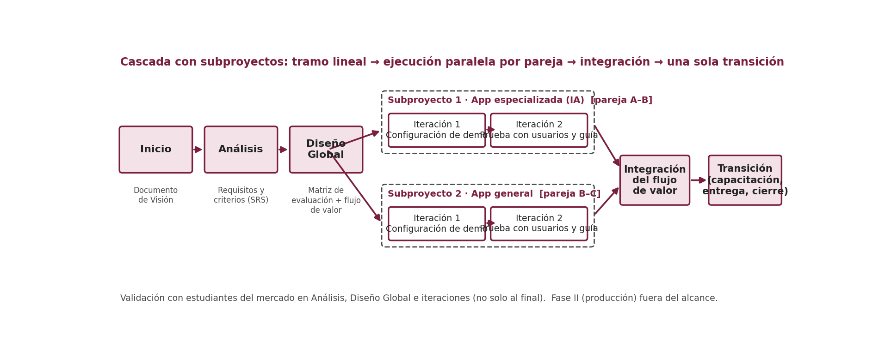
Figura 2. Ciclo de vida del proyecto (elaboración propia de Empresa 1).
Etapa / iteración | Descripción
Inicio | Define mercado, oportunidad, solución, objetivos y factibilidad; produce el Documento de Visión. (Lineal)
Análisis | Levantamiento de requisitos con los estudiantes (revisión documental, observación, entrevistas y cuestionarios cerrados) y redacción del SRS. (Lineal)
Diseño Global | Criterios y pesos de la matriz de evaluación, arquitectura del flujo de valor y plan de pruebas. (Lineal)
Subproyectos 1 y 2 · Iteración 1 | Cada pareja configura una demo de su componente con las dos candidatas y registra tiempos y dificultades.
Subproyectos 1 y 2 · Iteración 2 | Prueba con estudiantes del grupo piloto, ajustes, selección de la herramienta y guía de uso.
Integración del flujo de valor | Conexión de las dos apps elegidas (puente), demo completa y casos de uso de extremo a extremo.
Transición | Capacitación del grupo piloto, entrega de la recomendación y la guía, y cierre del proyecto. La puesta en producción (Fase II) queda fuera del alcance.

Bibliografía
[Revisar formato APA 7 de cada fuente, completar autores y fechas de recuperación, y comprobar que cada enlace funcione]
[1] [Profesora de la asignatura]. (2026). Legal Tech [Enunciado del proyecto, Ingeniería de Requisitos]. Universidad Católica Andrés Bello. [confirmar año: el PDF dice "Octubre, 2027"]
[2] Estudiantes de último año de Derecho de la UCAB. (2026, 16 de octubre). Entrevista a estudiantes de último año de Derecho [Comunicación personal]. [APA no incluye comunicaciones personales en la lista; se citan en el texto y se documentan en el Apéndice E]
[3] Spellbook. (s. f.). Spellbook: AI contract drafting and review. [Recuperado el __fecha__ de] https://www.spellbook.com
[4] Gavel. (s. f.). Gavel: legal document automation and AI. [Recuperado el __fecha__ de] https://www.gavel.io
[5] Reclaim.ai. (s. f.). Reclaim: AI calendar for work and life. [Recuperado el __fecha__ de] https://reclaim.ai
[6] Motion. (s. f.). Motion: AI calendar and project management. [Recuperado el __fecha__ de] https://www.usemotion.com
[7] Colegio de Ingenieros de Venezuela. (2026). Tabulador de honorarios mínimos para profesionales de la ingeniería y afines. [Obtener el documento vigente y completar la referencia]
[8] Zumba Gamboa, J. P., y León Arreaga, C. A. (2018). Evolución de las metodologías y modelos utilizados en el desarrollo de software. INNOVA Research Journal, 3(10), 20–33.
[9] [Profesora de la asignatura]. (s. f.). Resumen PDS y ciclo de vida del desarrollo de software [Notas de clase]. Universidad Católica Andrés Bello.

Apéndices

A. Planificación general del proyecto
Proyecto de 8 meses con inicio el 05/10/2026 (enunciado). Se asume pausa entre el 18/12/2026 y el 10/01/2027 [confirmar con el calendario académico]. Roles: A = Analista, B = Arquitecto de Software, C = Desarrollador.
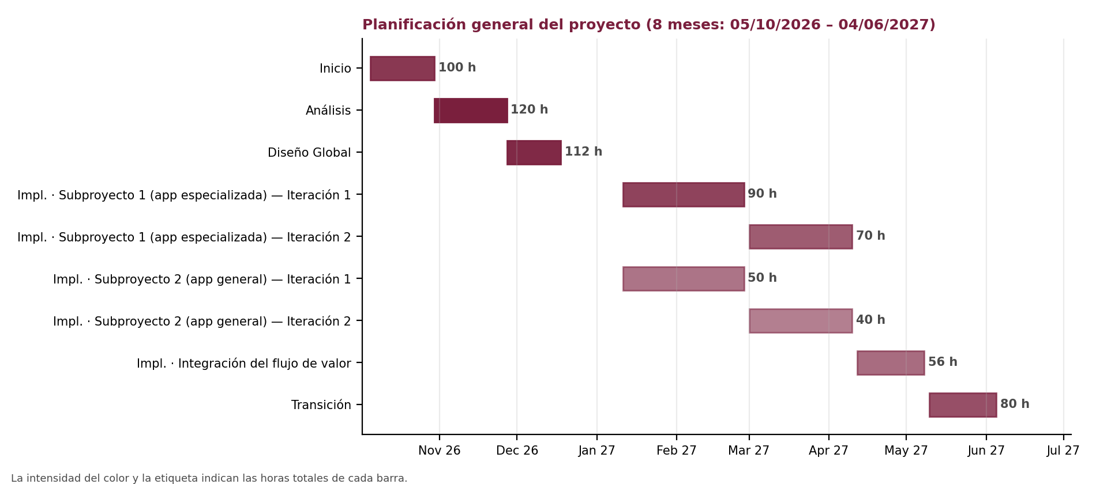
Etapa | Iteración | Fecha inicio | Fecha fin | Horas totales | Roles involucrados
Inicio | — | 05/10/2026 | 29/10/2026 | 100 h | A, B, C
Análisis | — | 30/10/2026 | 26/11/2026 | 120 h | A, B, C
Diseño Global | — | 27/11/2026 | 17/12/2026 | 112 h | A, B, C
Impl. · Subproyecto 1 (app especializada) | Iteración 1 | 11/01/2027 | 26/02/2027 | 90 h | A, B, C
Impl. · Subproyecto 1 (app especializada) | Iteración 2 | 01/03/2027 | 09/04/2027 | 70 h | A, B, C
Impl. · Subproyecto 2 (app general) | Iteración 1 | 11/01/2027 | 26/02/2027 | 50 h | A, B, C
Impl. · Subproyecto 2 (app general) | Iteración 2 | 01/03/2027 | 09/04/2027 | 40 h | A, B, C
Impl. · Integración del flujo de valor | — | 12/04/2027 | 07/05/2027 | 56 h | A, B, C
Transición | — | 10/05/2027 | 04/06/2027 | 80 h | A, B, C
Total |  |  |  | 718 h

B. Planificación detallada de la Etapa de Inicio
Muestra las actividades y fechas realmente ejecutadas. Las marcadas "[confirmar]" deben ajustarse a lo que el equipo hizo de verdad antes de entregar (la profesora lo verifica: en otro documento le observó "no cuadran las fechas" y "no colocaron el entregable").
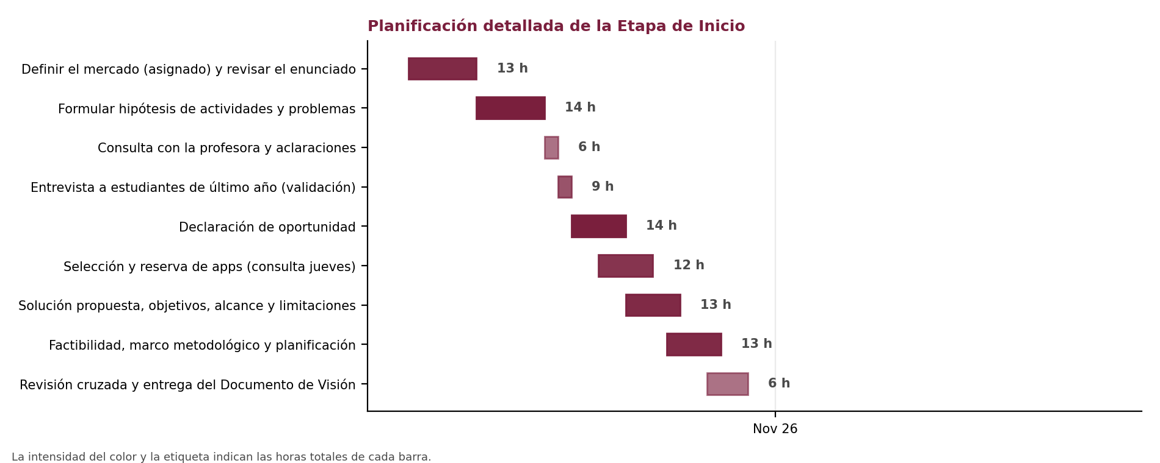
Actividad | Inicio | Fin | Horas totales | Horas A / B / C
Definir el mercado (asignado) y revisar el enunciado [confirmar] | 05/10/2026 | 09/10/2026 | 13 h | 5 / 5 / 3
Formular hipótesis de actividades y problemas [confirmar] | 10/10/2026 | 14/10/2026 | 14 h | 5 / 5 / 4
Consulta con la profesora y aclaraciones | 15/10/2026 | 15/10/2026 | 6 h | 2 / 2 / 2
Entrevista a estudiantes de último año (validación) | 16/10/2026 | 16/10/2026 | 9 h | 3 / 3 / 3
Declaración de oportunidad [confirmar] | 17/10/2026 | 20/10/2026 | 14 h | 6 / 5 / 3
Selección y reserva de apps (consulta jueves) [confirmar] | 19/10/2026 | 22/10/2026 | 12 h | 3 / 6 / 3
Solución propuesta, objetivos, alcance y limitaciones [confirmar] | 21/10/2026 | 24/10/2026 | 13 h | 5 / 4 / 4
Factibilidad, marco metodológico y planificación [confirmar] | 24/10/2026 | 27/10/2026 | 13 h | 4 / 4 / 5
Revisión cruzada y entrega del Documento de Visión [confirmar] | 27/10/2026 | 29/10/2026 | 6 h | 3 / 2 / 1
Total |  |  | 100 h | 36 / 36 / 28

Entregable de la etapa: Documento de Visión en PDF, enviado por correo a la profesora antes de las 10:00 a. m. del 29/10/2026.

C. Desglose del costo total de la Fase de Desarrollo
Tarifas por hora establecidas tomando como base el tabulador de honorarios mínimos del Colegio de Ingenieros de Venezuela (CIV) [7]. [Las tarifas de la tabla son provisionales: reemplazarlas por las del tabulador vigente antes de entregar].
Rol | Integrantes | Horas totales | Costo por hora (USD) | Costo total (USD)
Analista (Líder de requisitos) | 1 | 231 h | $4.00 | $924.00
Arquitecto de Software (Investigador de mercado y tecnología) | 1 | 264 h | $5.00 | $1,320.00
Desarrollador (Integrador y calidad) | 1 | 223 h | $2.50 | $557.50
Subtotal horas del equipo | 3 | 718 h |  | $2,801.50

Suscripciones de evaluación (peor caso: 3 meses de pago por candidata; se priorizan pruebas gratuitas):
Aplicación | Plan de referencia | USD / mes | Meses | Costo (USD)
Spellbook | Individual/equipo (estimado) | $99.00 | 3 | $297.00
Gavel (Exec/Workflows) | Por usuario | $160.00 | 3 | $480.00
Reclaim.ai | Starter | $12.00 | 3 | $36.00
Motion | Pro AI | $19.00 | 3 | $57.00
Subtotal suscripciones |  |  |  | $870.00

Costo total de la Fase de Desarrollo: $3,671.50.
Estimación del costo anual de mantenimiento (licencias que pagaría el usuario final; precio mensual por usuario × 12):
Aplicación | Plan | USD / mes | USD / año por usuario | Observación
Spellbook | Individual/equipo (estimado) | $99.00 | $1,188.00 | Cifras contradictorias entre fuentes (≈$99–149 por usuario/mes; otra fuente: $20–40). Cotizar con el proveedor.
Gavel (Exec/Workflows) | Por usuario | $160.00 | $1,920.00 | Cifra citada por páginas de comparación de un competidor; verificar.
Reclaim.ai | Starter | $12.00 (anual: $10.00) | $120.00 | Existe plan gratuito (Lite). Starter $10/mes anual o $12 mensual.
Motion | Pro AI | $19.00 (anual: $12.73) | $152.76 | Sin plan gratuito; solo prueba de 7 días. $12.73/mes anual o $19 mensual.

Combinación más barata (por usuario y año): $1,308.00; más cara: $2,072.76. [Cotizar planes educativos o de equipo con cada proveedor].

D. Documentación de los procesos de negocio a apoyar
Documentados a partir de la entrevista del 16/10/2026 [2] y los estudiantes participantes. Es el proceso actual (tal como lo hacen), no un ideal. [Validar el detalle con una segunda entrevista y con el pensum].
 | Proceso 1: Coordinación de agendas y gestión de la pasantía | Proceso 2: Redacción de contratos en la pasantía
Tipo de proceso | De apoyo (administrativo) para el estudiante. | Primario del trabajo jurídico del pasante.
Actores | Estudiante, firma/empresa/Parque Social, universidad. | Pasante, abogado supervisor, cliente de la firma.
Entradas | Horario académico, ofertas de pasantía (redes personales, LinkedIn, grupos), requisitos de egreso. | Instrucción del supervisor, hechos del caso, plantillas y contratos previos.
Actividades | 1. Consultar horario de clases.  2. Buscar ofertas por contactos y LinkedIn.  3. Evaluar compatibilidad con clases.  4. Postularse y negociar jornada.  5. Coordinar oficina y trabajo de calle.  6. Registrar horas cumplidas. | 1. Recibir la instrucción.  2. Buscar un modelo o contratos similares.  3. Armar el borrador combinando cláusulas.  4. Buscar jurisprudencia de apoyo.  5. Revisión del supervisor y correcciones.  6. Firma (p. ej. Adobe Sign) y archivo.
Salidas | Pasantía compatible, agenda coordinada, horas registradas. | Contrato revisado, firmado y archivado.
Recursos de TI actuales | WhatsApp, LinkedIn, hojas de cálculo y calendario personal [verificar cuáles usan]. | Microjuris, Adobe Sign, SAP Ariba (en corporativo), Word.

Figura A1. Flujo de valor propuesto: de izquierda a derecha, el último paso (registro de horas y evidencias) queda a la derecha.
[Dibujar los dos procesos actuales como diagramas de actividades (UML) o BPMN con sus entradas y salidas; deben coincidir con las actividades del texto y con lo que se afirma en la Declaración de oportunidad. Citar los recursos de TI usados en cada uno].

E. Usuarios potenciales del grupo piloto (contactos reales y trazables)
[Completar: la profesora observó en otros equipos "¿personas reales?", "referencia de contacto de esos clientes" y "cómo van a recopilar información relevante". Cada fila debe tener un medio de contacto verificable y la confirmación de que la persona aceptó participar. Conservar autorización escrita si se grabó o transcribió una conversación.]
Nombre | Rol y organización | Perfil y actividades | Contacto | Participación
[Estudiante entrevistado 1] | Estudiante de último año de Derecho, UCAB | Entrevistado el 16/10/2026; conoce el trabajo de pasantía y de calle. | [correo / teléfono] | [autorizó citarlo: sí/no]
[Estudiante entrevistado 2] | Estudiante de último año de Derecho, UCAB | Entrevistado el 16/10/2026; experiencia en pasantía. | [correo / teléfono] | [autorizó citarlo: sí/no]
[Nombre] | [Estudiante con pasantía en firma de abogados] | [ ] | [ ] | [ ]
[Nombre] | [Estudiante en Clínica Jurídica de Parque Social] | [ ] | [ ] | [ ]
[Nombre] | [Estudiante con pasantía in-house / corporativo] | [ ] | [ ] | [ ]
[Nombre] | [Abogado o coordinador que supervise pasantes (opcional)] | [ ] | [ ] | [ ]

[Cantidad mínima de usuarios exigida: el PDF de la entrega dice "al menos [?]"; confirmar el número con la profesora]

